Project – External Documentation | 
COMP6115 | COMP6115001
Object Oriented Analysis & Design
Odd Semester Year 2024/2025

- Project Title
CaLouseIF
- Introduction
CaLouseIF adalah sebuah market yang digunakan khusus untuk memperjual belikan pakaian. CaLouseIF memiliki beberapa fitur seperti Register, Login, Upload Item, Edit Item, Delete Item, View Item, Purchase Item, Make Offer, View Requested Item, Approve Item, Decline Item, View Offered Item, Accept Offer, Decline Offer, Add Item To Wishlist, View Wishlist, Remove Item from Wishlist, View Purchase History. Report / Documentation
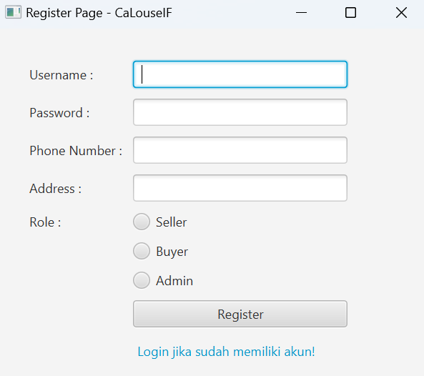
1. Register

Pada bagian register user bisa mengisi Username, Password, Phone number, Address dan juga Role yang ingin dipilih

2.Login

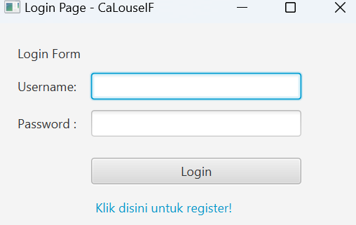

Pada bagian login user dapat mengisi username dan password yang sudah didaftarkan

3.Upload Item

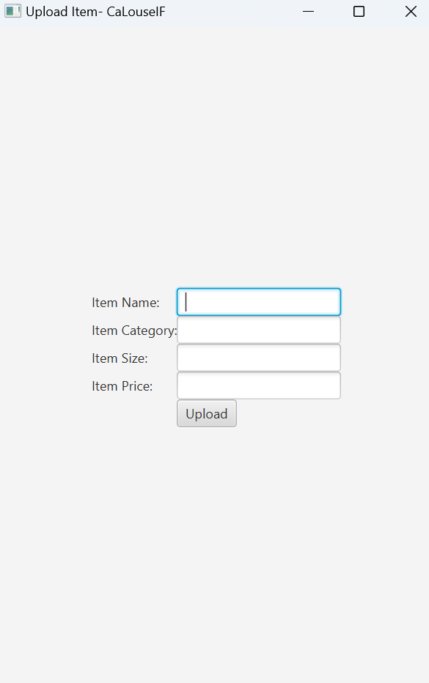

Pada bagian upload item seller dapat mengisi data – data untuk item yang akan dijual seperti item name, item category, item size, dan juga item price

4.Edit Item

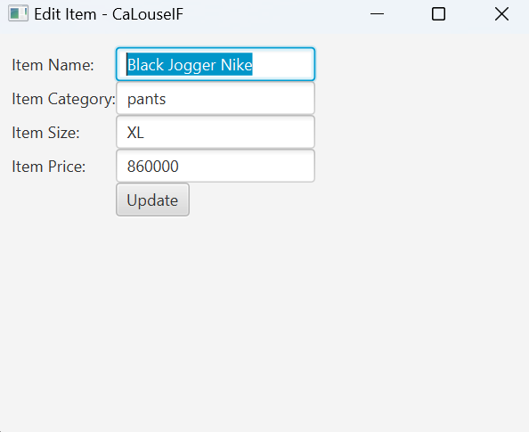

Pada bagian Edit Item seller dapat mengedit item yang sebelumnya sudah disapprove oleh admin

5.Delete Item

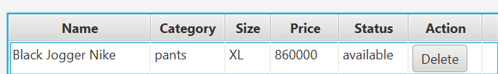

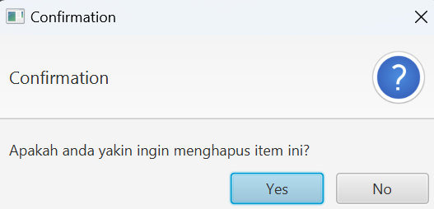

Pada bagian delete seller dapat mengdelete item yang sudah disapprove oleh admin

6.View Item

Gambar dibawah ini adalah view item dari seller disini seller dapat melihat apa saja item yang statusnya pending declined dan juga sudah diapprove

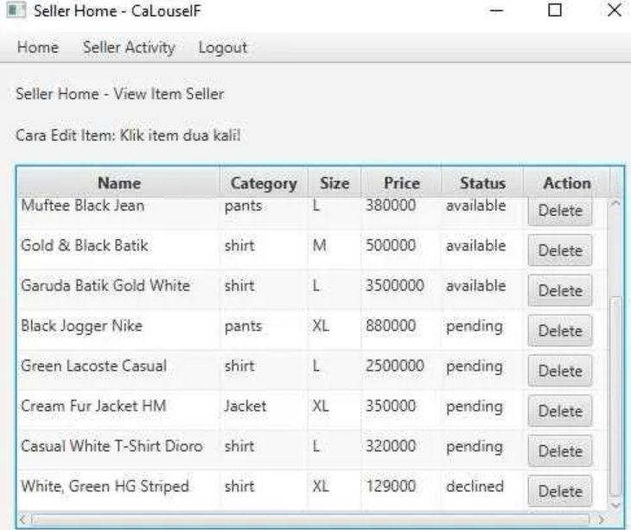

Gambar dibawah ini adalah view item dari buyer yang sudah disapprove oleh admin

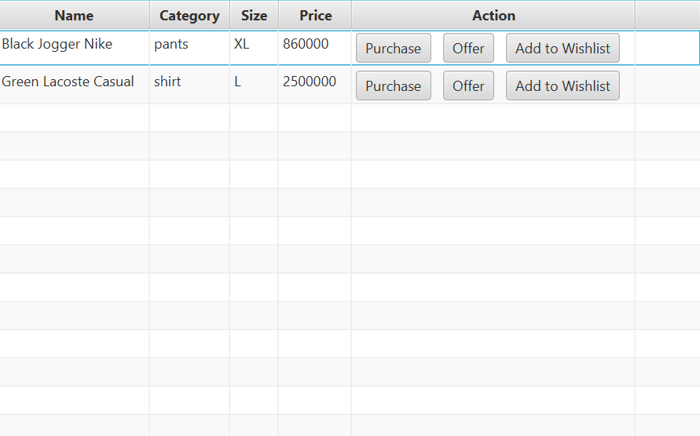

7.Purchase Item

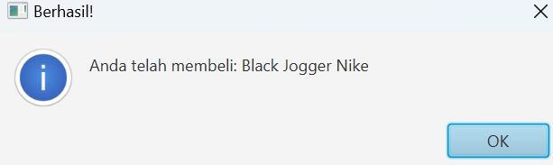

Gambar pertama adalah view yang diliat oleh bayar saat ingin membeli suatu produk, sedangkan gambar kedua adalah tampilan yang ditampilkan kepada user setelah membeli produk tersebut

8.Make Offer

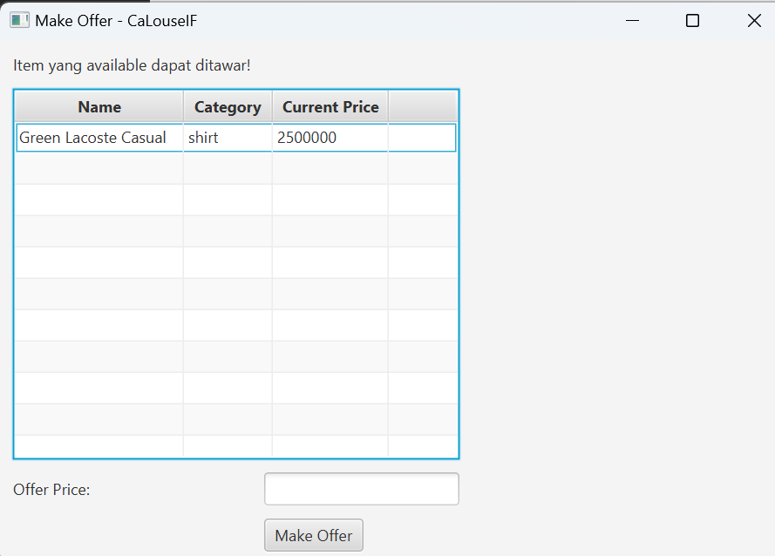

Pada bagian ini buyer dapat memberikan harga barang yang ingin dibeli yang sebelumnya sudah disapprove oleh admin

9.View Requested Item

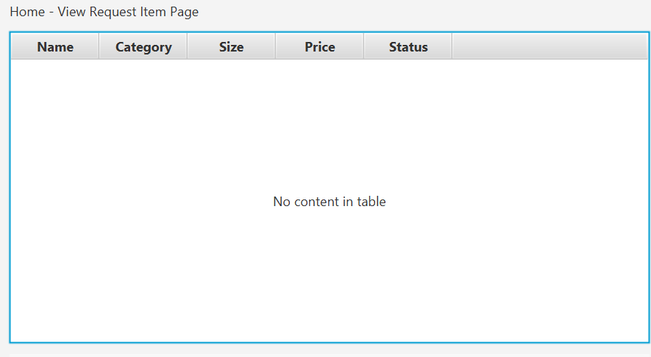

Pada bagian ini admin melihat apa – apa saja item yang akan dapat dipasarkan diaplikasi. Item akan muncul jika seller memasukan item pada bagian upload item.

10.Approve Item

Gambar dibawah ini adalah item yang belum disapprove oleh admin

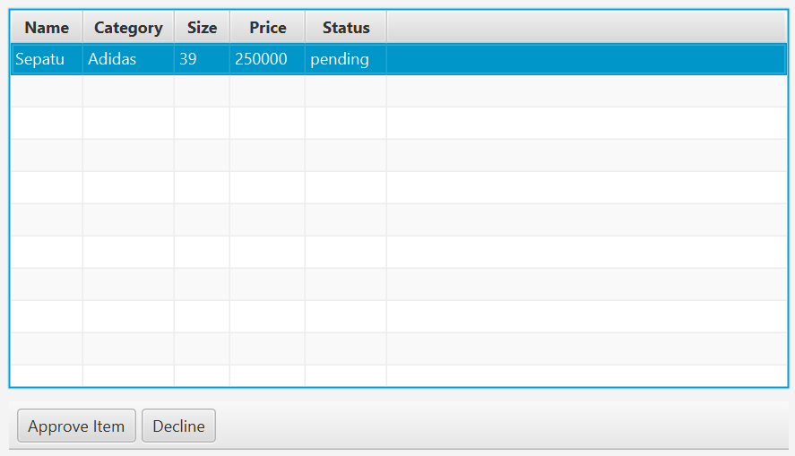

Gambar kedua adalah view yang akan dilihat oleh admin jika akan mengapprove suatu item

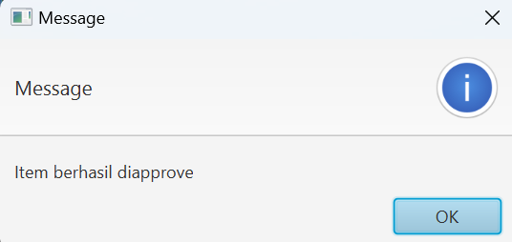

11.Decline Item

Gambar dibawah ini adalah gambar untuk item yang belum didecline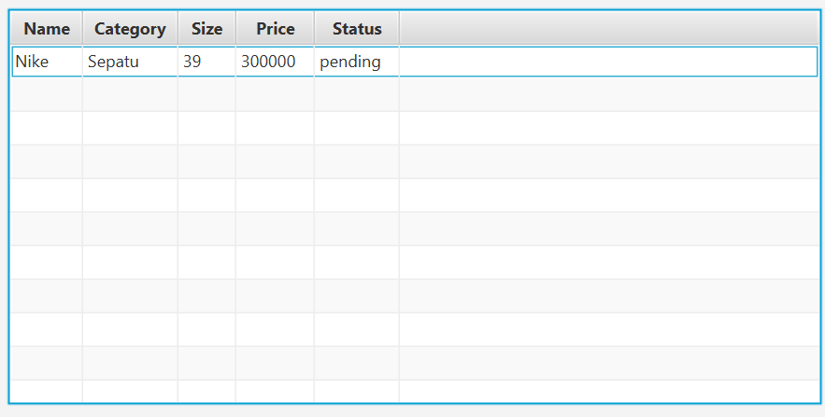

Gambar dibawah ini adalah view yang akan ditampilkan kepada item jika suatu item didecline

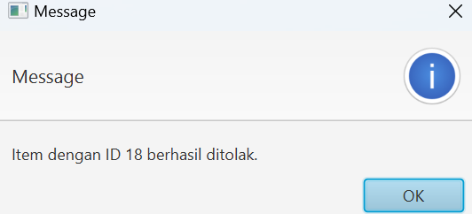

12.View Offered Item

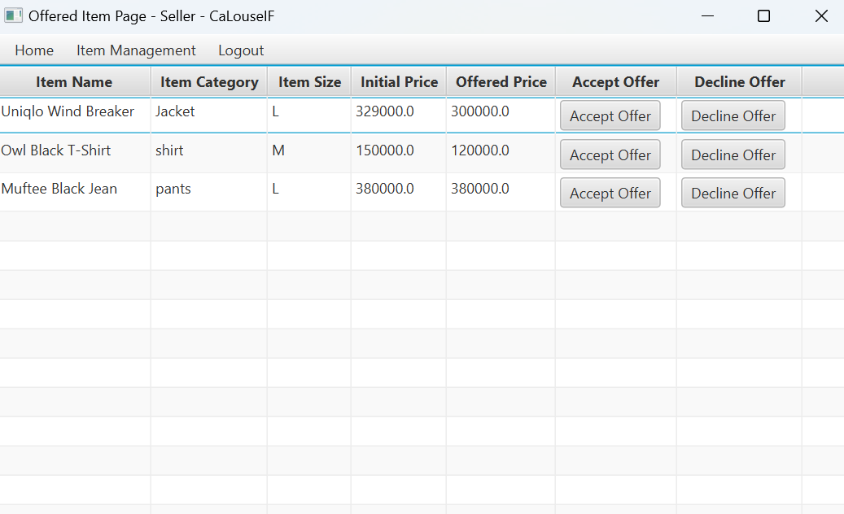

Pada bagian Offered item page seller dapat melihat apa saja item yang sedang ditawarkan oleh buyer, sebagai seller dapat juga untuk menerima tawaran atau menolak tawaran yang diajukan oleh buyer

13.Accept Offer

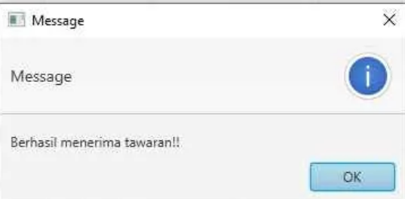

Jika seller memilih untuk menerima tawarana maka tampilan yang akan ditampilkan kepada seller adalah gambar tersebut

14.Decline Offer

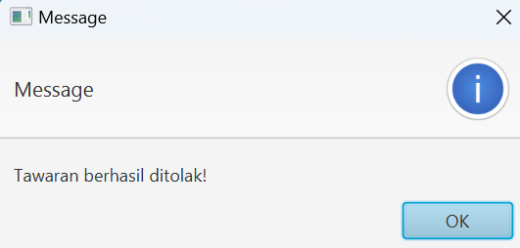

Jika seller memilih untuk decline offer maka tampilan yang akan ditampilkan kepada seller adalah gambar tersebut

15.Add Item To Wishlist

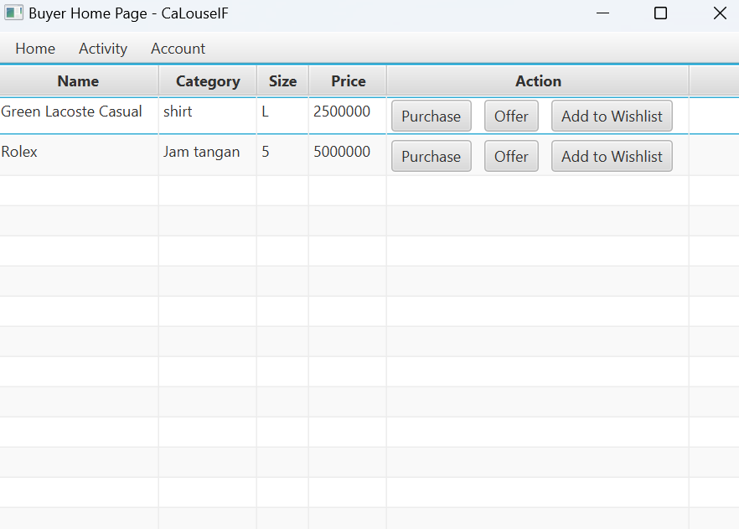

Gambar diatas merupakan view yang dapat dilihat oleh buyer didalam view tersebut user dapat menekan tombol add to wishlist setelah user menekan tombol add to wishlist maka akan muncul view seperti gambar berikut

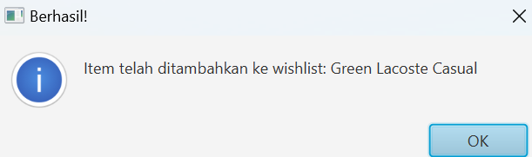

16.View Wishlist

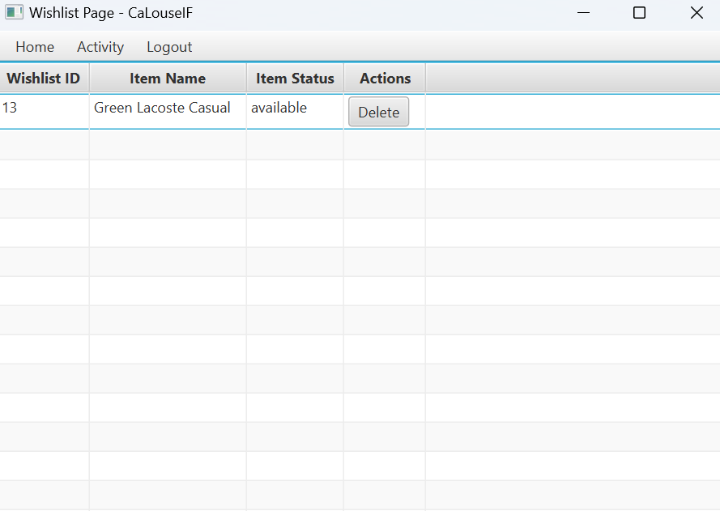

Gambar diatas merupakan wishlist item yang sebelumnya ditambahkan oleh buyer

17.Remove item from wishlist

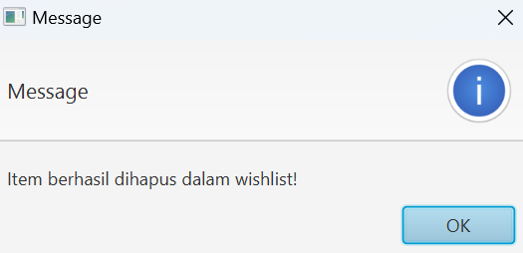

Berikut adalah view yang ditampilkan kepada buyer jika buyer memutuskan untuk menghapus item dari wishlist

18.View Purchase History

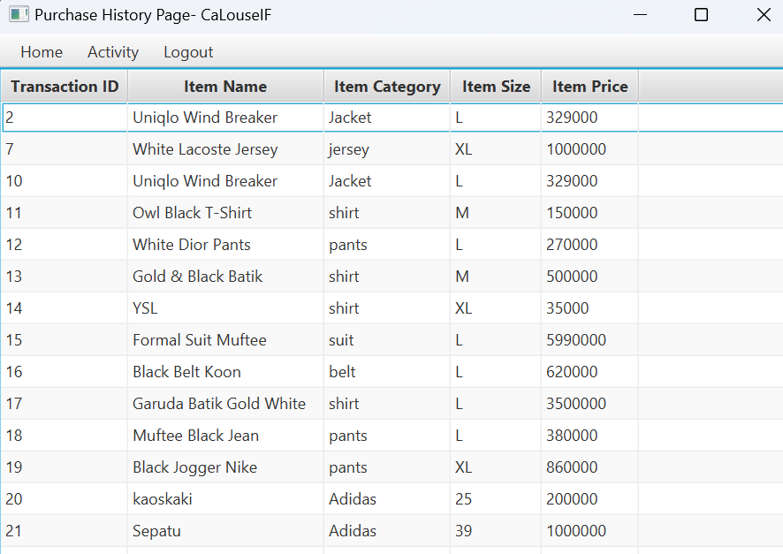

Berikut adalah view yang akan ditampilkan jika user menekan tombol view purchase history
- Reference
- Kode kelas lab OOAD sesi 9-11
- Javadoc, Javafx Docum
- https://docs.oracle.com/javase/8/javafx/events-tutorial/handlers.htm#BABBHHCJ
- https://docs.oracle.com/javase/8/javafx/api/javafx/scene/control/SelectionModel.html#selectedItemProperty
- https://www-geeksforgeeks-org.translate.goog/javafx-menubar-and-menu/?_x_tr_sl=en&_x_tr_tl=id&_x_tr_hl=id&_x_tr_pto=tc
- https://www.youtube.com/watch?v=Ijr4VPJzSDg
- Group Member
- 2602164212 – Irfan Akbar Pramana Putra
- 2602107386 – Vincent Sebastian Gunawan

